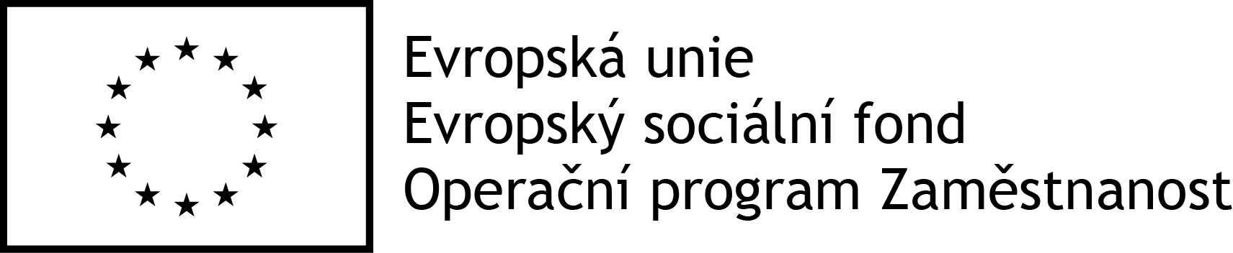
Příloha č. 2

Čestné prohlášení
pro splnění základní způsobilosti uchazeče pro veřejnou zakázku malého rozsahu

Dodávka elektronické úřední desky pro město Bojkovice
Obchodní jméno
Sídlo/místo podnikání
IČ/DIČ
Oprávněný zástupce/statutární orgán

Dodavatel čestně prohlašuje dle § 74 zákona odst. 1, 2, 3, č. 134/2016 Sb. o zadávání veřejných zakázek (dále jen „zákon“), že:

- nebyl v zemi svého sídla v posledních 5 letech před zahájením zadávacího řízení pravomocně odsouzen pro trestný čin spáchaný ve prospěch organizované zločinecké skupin nebo trestný čin účasti na organizované zločinecké skupině, trestný čin obchodování s lidmi,
Trestné činy proti majetku:
1. podvod
2. úvěrový podvod
3. dotační podvod,
4. legalizace výnosů z trestné činnosti,
5. legalizace výnosů z trestné činnosti z nedbalosti,

Trestné činy hospodářské:
- zneužití informace a postavení v obchodním styku
- sjednání výhody při zadání veřejné zakázky, při veřejné soutěži a veřejné dražbě,
- pletichy při zadání veřejné zakázky a při veřejné soutěži,
- pletichy při veřejné dražbě,
- poškození finančních zájmů Evropské unie,

Trestné činy obecně nebezpečné,
Trestné činy proti České republice, cizímu státu a mezinárodní organizaci
Trestné činy proti pořádku ve věcech veřejných:
- trestné činy proti výkonu pravomoci orgánu veřejné moci a úřední osoby
- trestné činy úředních osob
- úplatkářství
- jiná rušení činnosti orgánu veřejné moci

Nebo obdobný trestný čin podle právního řádu země sídla dodavatele.

- nemá v evidenci daní zachyceny splatné daňové nedoplatky, a to jak v České republice, tak v zemi svého sídla, a to včetně ve vztahu ke spotřební dani,
- nemá splatný nedoplatek na pojistném nebo na penále na veřejné zdravotní pojištění, a to jak v České republice, tak v zemi svého sídla,
- nemá splatný nedoplatek na pojistném nebo na penále na sociální zabezpečení a příspěvku na státní politiku zaměstnanosti, a to jak v České republice, tak v zemi svého sídla,
- není v likvidaci, proti němu nebylo vydáno rozhodnutí o úpadku, nebyla vůči němu nařízena nucená správa podle jiného právního předpisu nebo není v obdobné situaci podle právního řádu země sídla dodavatele

Je-li dodavatelem právnická osoba, musí podmínku podle § 74 odst. 1 písm. a) zákona splňovat tato právnická osoba a zároveň každý člen statutární orgánu. Je-li členem statutárního orgánu dodavatele právnická osoba, musí tento předpoklad splňovat
- tato právnická osoba,
- každý člen statutárního orgánu této právnické osoby a
- osoba zastupující tuto právnickou osobu v statutárním orgánu dodavatele.

Účastní-li se zadávacího řízení pobočka závodu
- zahraniční právnické osoby, musí podmínku podle § 74 odst. 1 písm. a) zákona splňovat tato právnická osoba a vedoucí pobočky závodu,
- české právnické osoby, musí podmínku podle § 74 odst. 1 písm. a) zákona splňovat osoby uvedené v § 74 odst. 2 zákona a vedoucí pobočky závodu.

V ………………….dne………………..

Podpis osoby oprávněné jednat za uchazeče

